苏州软件培训园
文档编号: | OOXX-2015-0708
软件需求说明书

V1.0

编写：楚天组 |  | 审核：屠建伟 | 批准：无
日期：2017-4-19 |  | 日期： | 日期：

引言

编写目的
本系统软件需求说明书是对仓库管理系统进行了详细设计的定义，为规范整个项目软件设计及开发标准而编写，包括软件系统的总体逻辑结构设计、详细设计以及运行环境、安全保密设计等。
本设计方案所约定的定义、总体设计、结构、运行设计、系统数据结构、系统出错处理等，作为最终的详细设计及代码开发依据。
本设计说明书适合以下读者：
- 系统维护人员
- 系统开发人员
- 质量控制人员
- 系统确认测试人员
本设计说明书是以下开发活动的依据之一：
- 系统详细设计
- 用户验收

背景
软件名称: 商品管理系统

伴随着对信息化需求的增长，计算机、网络技术已渗透到我们的日常工作中。传统的企业内信息的交流方式已逐渐不能满足企业对大量信息的快速传递与处理的需求。在各大中小企业中，用计算机管理企业的信息已经越来越普遍了。用计算机不但可以提高工作效率，而且还节省了许多人力物力，增强了企业资料的安全性。提高了企业的管理能力，为此，用计算机来管理图书的信息，是非常必要的。
为了适应信息革命的挑战，如何充分利用现代化手段持续创新，适应新形势、新环境、新技术、新要求，重新整合资源、提升自身的管理和服务水平，提高办公效率，建立业务数据中心，需要进行本项目的建设。以满足当前增长迅速、主体多元、结构复杂、需求多样的公共服务需求。

定义
本文用到的术语符合国家标准《软件工程术语（GB/T11475-1995）》。
与本文直接相关的国家标准包括：
- GB8566-1995 软件生存期过程
- GB8567-88 计算机软件产品开发文件编制指南
- GB8567-88 计算机软件数据库设计说明编制指南
- GB/T11457-1995 软件工程术语

使用说明
- 先运行程序，然后点击菜单进行各数据的录入，点击添加就可以写入数据库。
- 然后点击功能下拉框，选择需要登录的身份
- 根据相应的身份会有不同的操作页面
- E-R图
供货商
仓库管理员
销售店面
仓库（Warehouse）

商品名称
商品规格
商品编号
商品
商品数量
商品单位

内容设计
A1．主界面
登录主界面（见图A-1）
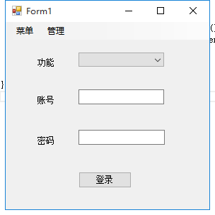
图A-1

点击菜单，出现菜单选项（见图A-2）

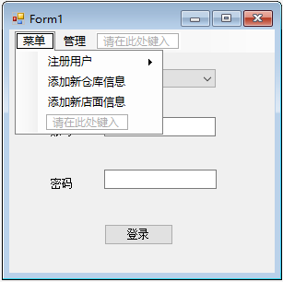
图A-2

点击注册用户，出现相应选项（见图A-3）
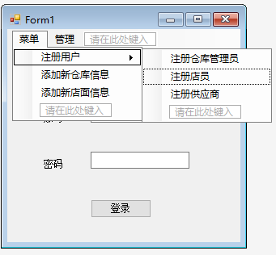
图A-3

点击注册仓库管理员，出现添加管理员界面（见图A-4））
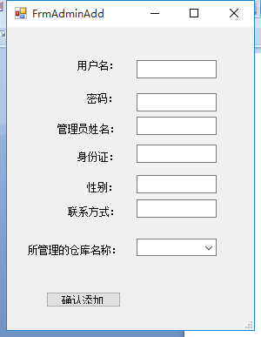
图A-4

点击注册店员，出现添加店员界面，点击下一步，继续添加直至完成（见图A-5、A-6）
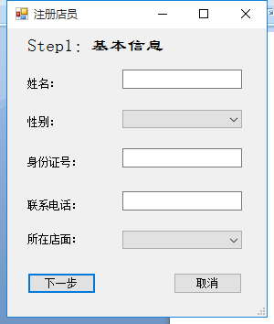
图A-5
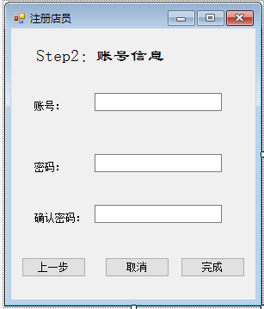
图A-6

点击注册供应商，出点添加界面（见图A-7）
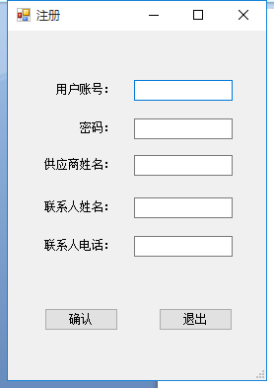
图A-7

点击添加新仓库信息（见图A-8）
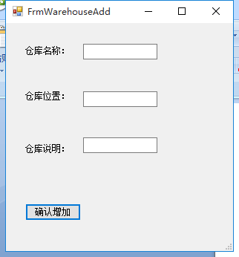
图A-8

点击添加新店面信息（见图A-9）
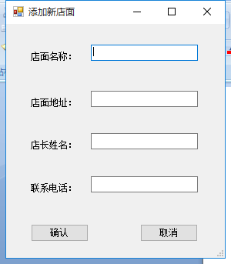
图A-9

点击菜单管理，出现仓库管理选项，弹出管理员的增删查改界面（见图A-10）
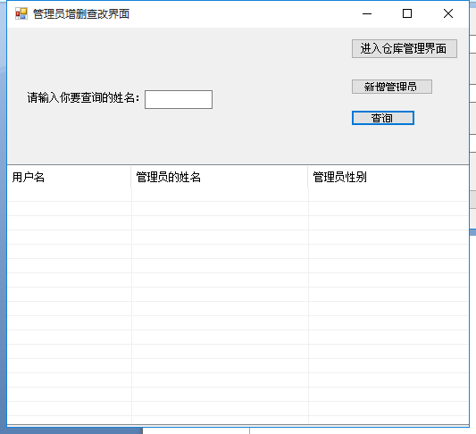
图A-10

点击功能下拉框，选择实现登录（见图A-11）
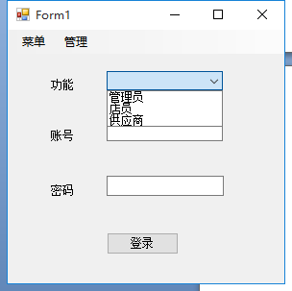
图A-11
选择管理员登录，成功后出现该界面（见图A-12）
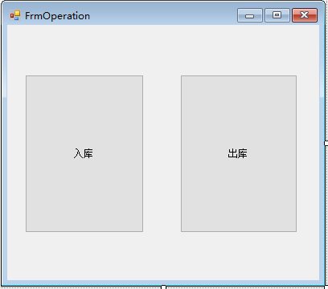
图A-12
点击入库按钮，出现入库界面
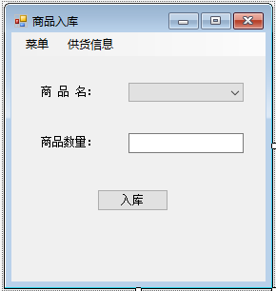
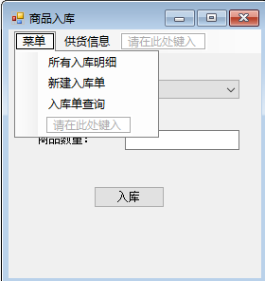
点击出库按钮，出现提货界面
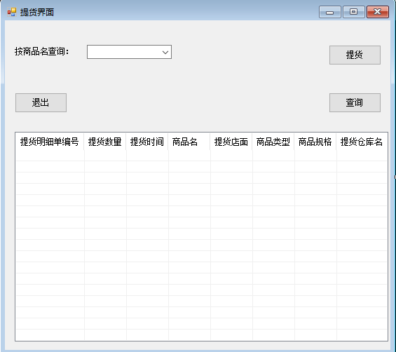
回到登陆主界面，选择店员登录，成功后弹出销售店面界面
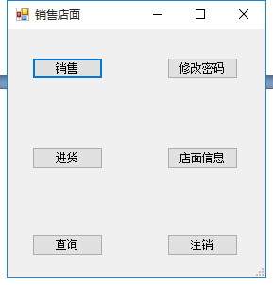
点击销售按钮，添加打印销售单明细
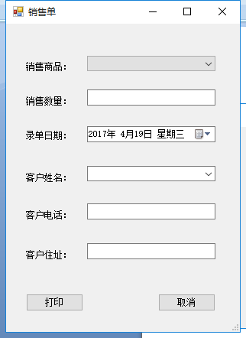
点击进货按钮，显示提货单界面
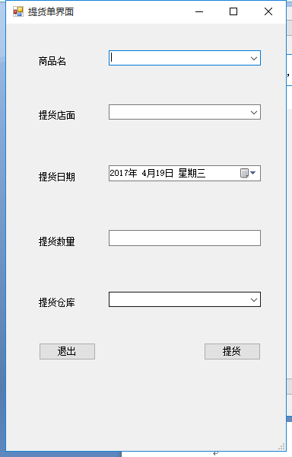
点击查询按钮，实现对印单的查询
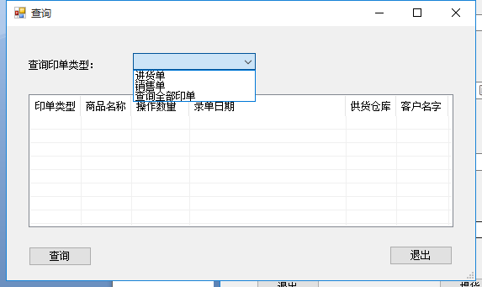
点击修改密码
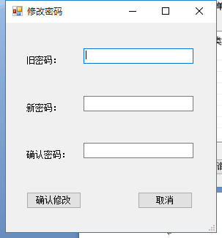
点击店面信息，显示该店员所在的店面
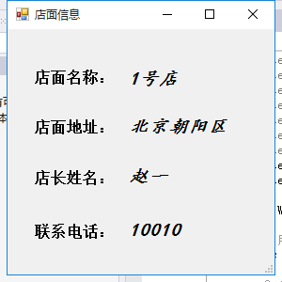
回到登录主界面，选择供应商登录，成功后出现供应商管理界面
